**Sistema de Gestión de Asistencias**

**Módulos**

* Registro de Eventos
* Registro de Programas
* Registro de Participantes (falta pestaña de vuelos) primero elige el evento
* Control de Asistencias
* Control de llegadas de visitantes
* *Registro de Responsables (es el módulo de usuarios)*
* Reporte participantes por evento
* Reporte asistencias por evento
* Reporte de asistencias por programa
* Reporte de asistencias alimentación
* Reporte de visitantes recepcionados

**REGISTRO DE EVENTOS**

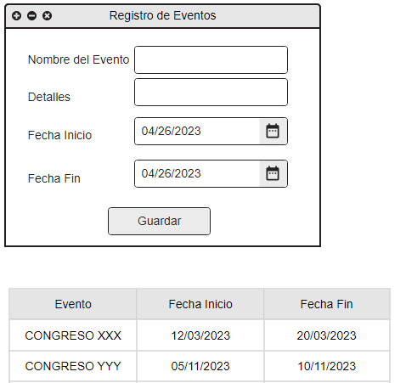

* Agregar check como Activo o Inactivo

**REGISTRO DE PROGRAMAS**

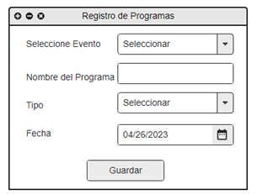

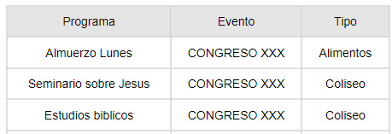

* El combo lista eventos activos
* El tipo es: Alimentos o Coliseo (crear tabla tipos)

**REGISTRO DE PARTICIPANTES**

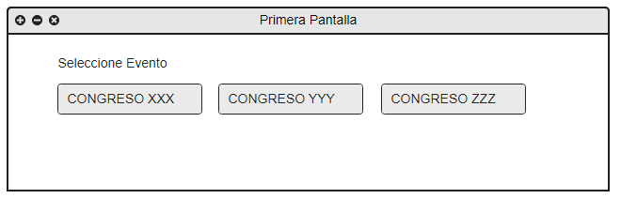

**Luego de hacer click en el evento mostrar el registro**

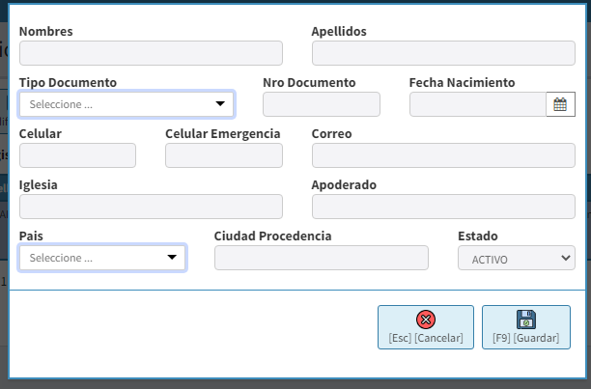

* Agregar al combo Tipo de documento: “Ninguno”
* Cambiar fecha de nacimiento por edad
* Agregar Radiobutton que diga Delegado: ( )SI ( )NO
* La tabla participantes debe guardar el idevento respectivo seleccionado en la ventana anterior

**Agregar más abajo y antes de los botones esta parte**

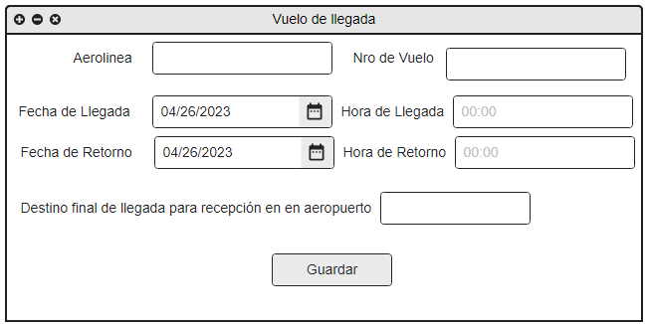

* Al registrar mostrará el PDF con el QR generado, al editar también mostrará el QR
* Agregar el código debajo del QR compuesto por idparticipante+idevento+numeroalerario4digitos (ejemplo 20-1-4523)

**GESTIÓN DE ASISTENCIAS - Control de Asistencia**

Primero se muestran los eventos activos



Crea una variable sesión del idevento seleccionado para que puedas usarlo más adelante

Luego de elegir el evento muestra los programas:

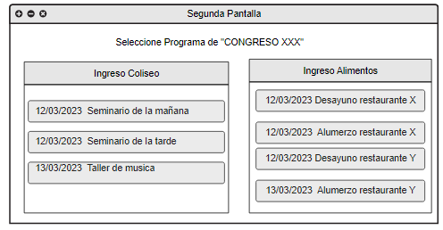

* Da click en el programa (cambia de color) y muestra una ventana emergente donde colocará el código que está debajo del QR o un link donde lea el QR en modo web. Crea una variable sesión del idprograma seleccionado para que puedas usarlo mas adelante

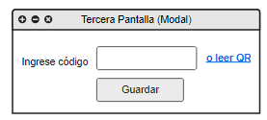

**Reglas de negocio:**

Antes de registrar la asistencia, se debe verificar la validez del código QR o código digitado. Para esto, se debe comprobar si el idparticipante y el idevento correspondiente están registrados en la tabla de participantes o el código del cambpo codigoQR. Si no se encuentra el participante en la tabla de participantes, se debe mostrar un mensaje indicando que el participante no está registrado en el sistema."

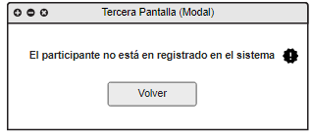

Si el participante está registrado en la tabla de participantes, se debe verificar si su código de asistencia está registrado en la tabla de asistencias. En caso de que no esté registrado, se debe agregar una nueva entrada en la tabla de asistencias con los siguientes datos: idparticipante, idprograma, fecha hora, codigoQR, usuario que realizó el control. Además, se debe mostrar un mensaje indicando que la asistencia ha sido registrada exitosamente:

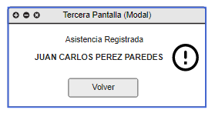

* Agregrar en la pantalla DELEGADO debajo del nombre en caso lo sea

En caso de que el código escaneado ya esté registrado en la tabla de asistencias, se debe mostrar un mensaje indicando que el participante ya ha registrado su asistencia. Además, se deben mostrar sus datos y los botones de permisos.

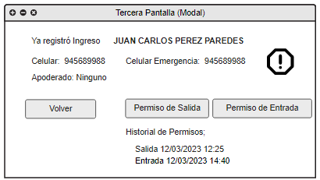

Botón **Volver** retorna a la pantalla para ingresar código o leer QR

Botón **Permiso de Salida:** al dar clickguardaen la tabla permisos elidparticipante y idprograma, fecha y hora, tipo (salida), usuario

Botón **Permiso de Entrada:** al dar clickguardaen la tabla permisos elidparticipante y idprograma, fecha y hora, tipo (entrada), usuario

Ejemplo:

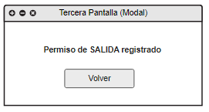

**CONTROL DE LLEGADAS DE VISITANTES**

Primero se muestran los eventos activos



Luego solicita código QR



Si el código NO existe en la tabla participantes, entonces mostrar



Si el código SI existe en la tabla participantes, verificar la tabla **asistenciastransporte,** Si no está en la tabla **asistenciastransporte,** registraridparticipante, idevento, fecha, usuario y mostrar:

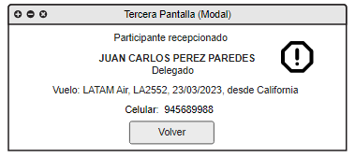

Si ya fue registrado mostrar lo siguiente:

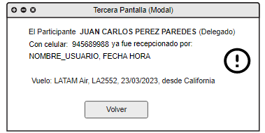

* Reporte participantes por evento 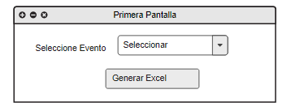

Genera todos los participantes inscritos en el evento, considera todos los datos, incluido si es delegado o no, no entran aquí los datos del vuelo

* Reporte participantes por evento

Genera todos los participantes que si asistieron al evento, sale de la tabla asistencias, agregar la columna programa, fecha hora y usuario

* Reporte de asistencias de participantes por programa

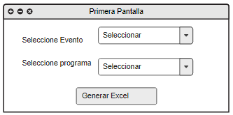

Genera todos los participantes que asistieron a los programas del tipo COLISEO, considera todos los datos, incluido si es delegado o no, no entran aquí los datos del vuelo

* Reporte de asistencias alimentación



Genera todos los participantes que asistieron a los programas del tipo ALIMENTACION, considera todos los datos, incluido si es delegado o no, no entran aquí los datos del vuelo

* Reporte de visitantes



Genera todos los participantes cuya condición es que que tengan información en los campos vuelo y número de vuelo, el Excel debe mostrar todos su datos y los datos del vuelo.

* Reporte de visitantes recepcionados



Genera todos los participantes únicamente recepcionados , esto sale de la tabla asistenciastransporte, mostrar sus datos, datos de vuelo y usuario(nombrecompleto)